FICHA DE TRABALHO N.º 8

NOME: ______________________________________N.º:______ TURMA: _________ DATA: __________

Movimento circular uniforme
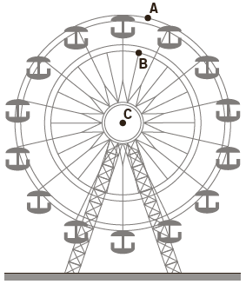
- A figura (que não está à escala) representa uma roda-gigante que gira com velocidade angular constante em torno do eixo horizontal fixo que passa pelo seu centro C.
Na roda estão marcados dois pontos, A e B, sendo ${\text{R}}_{\text{B }}\text{= }\frac{\text{2}}{\text{3}} {\text{R}}_{\text{A}}$
  - Selecione a opção que completa corretamente a frase seguinte.
O módulo da componente escalar da aceleração do ponto A, no intervalo de tempo considerado, é…
- … superior ao módulo da componente escalar da aceleração do ponto B.
- … inferior ao módulo da componente escalar da aceleração do ponto B.
- … igual ao módulo da componente escalar da aceleração do ponto B, sendo ambos nulos.
- … igual ao módulo da componente escalar da aceleração do ponto B, sendo ambos diferentes de zero.
  - Selecione a opção que completa corretamente a frase seguinte.
O módulo da componente escalar da velocidade linear do ponto A, v_{A} , no intervalo de tempo considerado, é
- ... igual a v_{B}. C. ... $\frac{\text{3}}{\text{2}}$v_{B}.
- ... $\frac{\text{2}}{\text{3}} {\text{v}}_{\text{B}}$ D. ... $\sqrt{\frac{\text{3}}{\text{2}} {\text{v}}_{\text{B}}}$
  - Considere que o ponto A se move com velocidade de intensidade 0,63 m s⁻¹ e está a uma distância de 10 m do centro de rotação.
Determine o tempo que demora a dar uma volta completa.
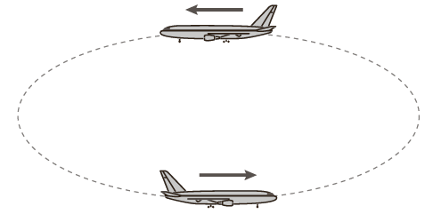
- Devido a um congestionamento do tráfego aéreo, um avião permanece no ar até ter autorização de aterragem, descrevendo uma trajetória circular, num plano horizontal, com movimento uniforme.
  - Selecione a opção correta, relativamente ao movimento do avião.
- A velocidade do avião é constante.
- A aceleração é constante.
- A velocidade angular é constante.
- A força resultante é constante.

  - Selecione a opção que completa corretamente a frase seguinte.
A resultante das forças que atuam no avião tem…
- … direção horizontal e é perpendicular ao vetor velocidade em cada instante.
- … direção vertical e é perpendicular ao vetor velocidade em cada instante.
- … direção vertical e é paralela ao vetor velocidade em cada instante.
- … direção horizontal e é paralela ao vetor velocidade em cada instante.
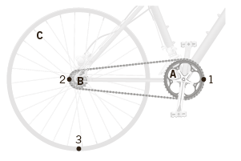
- Na figura, estão três rodas, A, B e C, que executam um movimento circular uniforme.
A roda B está fixa à roda C e as duas estão ligadas à roda A por meio de uma correia que faz o sistema rodar sem deslizar. O raio da roda B é R, o raio da roda A é 2R e o raio da roda C é 3R.
  - Compare as velocidades angulares dos pontos 2 e 3.

  - Compare as velocidades lineares dos pontos 1 e 2.

  - Estabeleça a relação entre o período de rotação das rodas A e B.

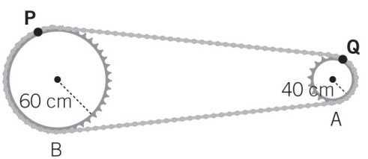
- Na figura estão representadas duas rodas, A e B, com raios de 40 cm e 60 cm, respetivamente. As duas rodas estão ligadas por uma correia. A roda de menor raio realiza 120 rotações por minuto.
  - Determine a velocidade linear de um ponto da periferia da roda B.

  - Considere dois pontos, P e Q, da periferia de cada uma das rodas. Refira, justificando, qual dos pontos tem maior valor de aceleração.
__________________________________________________________________________________
__________________________________________________________________________________
__________________________________________________________________________________
__________________________________________________________________________________

  - Considere que na roda A, a uma distância de 30 cm do centro, está colado um corpo de massa 10 g. Determine a intensidade da força resultante que atua sobre esse corpo.

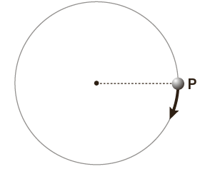
- Considere um corpo com 500 g de massa a rodar num plano vertical, em torno de um ponto fixo, preso na extremidade de um fio de comprimento 50 cm e de massa desprezável.
Considere que o corpo efetua 60 voltas em meio minuto.
  - Determine a força de tensão exercida pelo fio.

  - De entre os seguintes conjuntos de vetores, selecione o que representa corretamente, a força resultante, $\vec{\text{F}}$_{R}, o vetor velocidade, $\vec{\text{v}}$, e o vetor aceleração, $\vec{\text{a}}$, do corpo quando este se encontra na posição P.
A  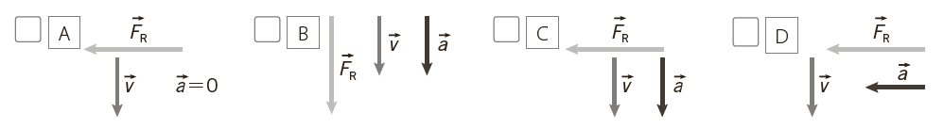 | B | C | D
- O primeiro satélite português, o PoSAT-1, representado na figura, de massa 50 kg, descreveu, no seu tempo de vida útil, uma órbita aproximadamente circular, de raio 7,2 × 10⁶ m, com um período de 101 minutos.
  - Determine a intensidade da força gravítica que atua no satélite.

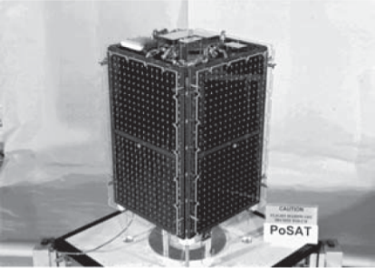
  - Considere que foi colocado um satélite, PoSAT-2, de massa 100 kg na mesma órbita circular do PoSAT-1 e com o mesmo período.
Selecione a opção correta.
- A velocidade orbital PoSAT-2 é duas vezes maior do que a velocidade orbital do PoSAT-1.
- A intensidade da força gravítica do PoSAT-2 é duas vezes maior do que a força gravítica que atua no PoSAT-1.
- A aceleração gravítica do PoSAT-2 é duas vezes maior do que a aceleração gravítica do PoSAT-1.
- A velocidade angular do PoSAT-2 é duas vezes maior do que a velocidade angular do PoSAT-1.
  - Selecione a opção com a expressão correta para determinar a distância percorrida pelo PoSAT-1 durante um dia.
- $\text{d} \text{= }\frac{\text{24 x 60}}{\text{101}}\text{ x 2}\text{π}\text{ x 7,2 x}{ \text{10}}^{\text{6}}\text{m}$ C. $\text{d} \text{= }\frac{\text{24 x 60}}{\text{101}}\text{ x 7,2 x}{ \text{10}}^{\text{6}}\text{m}$
- $\text{d} \text{= }\frac{\text{24}}{\text{101}}\text{ x 2}\text{π}\text{ x 7,2 x}{ \text{10}}^{\text{6}}\text{m}$ D. $\text{d} \text{= }\frac{\text{101}}{\text{24 x 60}}\text{ x 2}\text{π}\text{ x 7,2 x}{ \text{10}}^{\text{6}}\text{m}$

